**Tipografía y su aplicativo en el logotipo**

. El arte de jugar con los elementos gráficos del texto escrito: usar los espacios y definir la forma de las letras de acuerdo a algún objetivo específico. El significado por su parte es algo mental, es el concepto, idea o emoción que la forma nos transmite, es el mensaje de la tipografía.

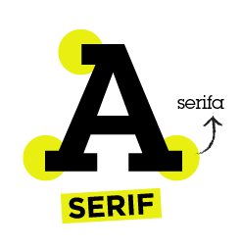

Serif:  Tradición y firmeza.

Según los diseñadores esta tipografía proporciona el efecto de tranquilidad, autoridad, dignidad y firmeza

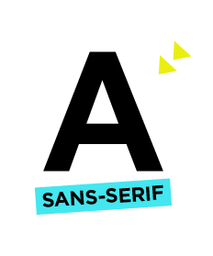

 Sans Serif: La neutralidad del palo seco.

Según los diseñadores éste tipo de fuente crea el efecto de modernidad, sobriedad, alegría y seguridad

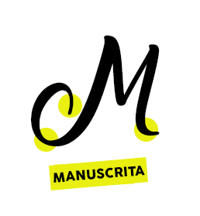

Manuscritas o Script

 Las fuentes manuscritas o script parecen cursivas o de caligrafía. En el diseño de una presentación digital, estas fuentes se reservan para acentuar el título principal, o la firma del autor.

**Clasificación de los tipos de letra**

**Antigua.**

Se caracteriza por la terminación de la letra este tipo termina con serif, gruesa, plana con la primera parte del bastón de la letra es delgada, al terminar es gruesa y las curvas de la letra redondo.

**De transición**

Porque va ir cambiando va iniciar con un serif mediano y se va ir adelgazando hasta terminar un serif delgado se afina hasta ser una línea diferencia de trazo más grande.

**Moderna**

Esta se convirtió en una línea muy diferente y exagerada diferencia de trazo se inicia con un lado muy delgado y por el otro es muy grueso serif casi recto y entonces eso permite clasificarla como moderna.

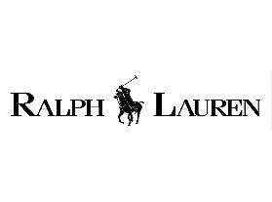

**Palo seco**

Estas son las más fáciles de identificar son todas las que no tiene serif son diseños sencillos o planos.

Ejemplo

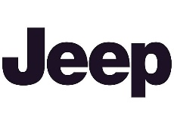

**Egipcia o mecano**.

Es lineal como la romana moderna pero el grueso de las terminaciones son diferentes no solamente es lineal ni solamente se une si no también una letra muy pesada el trazo del serif es casi tan grueso como sus bastones.

Ejemplo

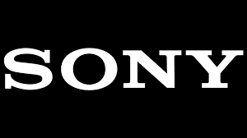

**Fantasía**

 Existen numerosas variedades que son similares en cierto modo sus cualidades es ser visualmente expresivas, pero no adecuada para texto largo más pueden ser usadas para llamar la atención de un texto encabezado por este tipo de letra.

Ejemplo

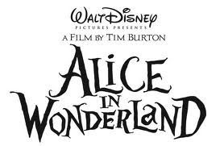

**El uso de la tipografía también depende de estás cuatro categorías y pueden ser**

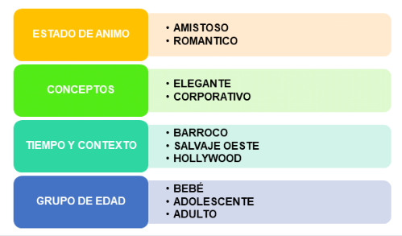

Dependiendo de nuestro segmento escogido y la personalidad de marca que queremos adoptar hacia nuestro servicio y/o productos, así será el estilo de tipografía a utilizar y aquí algunos ejemplos de su tipografía y su representación

1.Life's good (LG):

* Su color rojo resalta la energía, juventud y expresa el compromiso de LG de querer hacer las cosas correctamente.
* El círculo representa el mundo y la ¨L¨ a los humanos.
* Un semi rostro sonriente quiere dar a entender la cercanía de LG para con sus clientes.

 Su tipografía tiene que ver más con la asimetría, LG tiene una tipografía sans serif.

2.Unilever: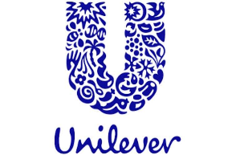

* Su color azul inspira confianza y frescura, siendo así parte de las mejores marcas posicionadas mundialmente.
* Como se puede observar, su tipografía tiende a ser como acostada y va unida letra por letra perteneciendo así a las fuentes de clasificación manuscrita o script.  
    
  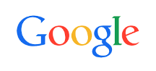

3.Google:

* Su tipografía es la serif, está basado en el tipo de letra ¨catull¨, serif usualmente usada para palabras un poco más largas haciéndolas más fáciles de seguir .  
    
    
  

4. Twitter:

* el tipo de letra es san serif, sus colores son comúnmente celeste y blanco.
* twitter posee un diseño minimalista
* su imagen representa la finalidad de esta red social, enviar mensajes cortos a nuestros amigos de forma rápida e instantánea, como un pájaro lo hace.